活動內涵類別 | ■整體學校衛生政策  102學年教職員健康檢查 |  | □營造安全校園環境 |  | □菸害防制 |  | □檳榔健康危害防制
活動內涵類別 | □愛滋病防制 |  | □藥物濫用防制 |  | □健康相關社團 |  | □發行健康報
活動內涵類別 | □推動健康操 |  | □推動校園環境衛生 |  | □健康飲食 |  | █健康體適能
活動名稱 | 教職員健康檢查
活 動 期 間 | 102年10月04日
主 辦 單 位 | 學務處衛生組 |  |  | 協辦單位 |  | 健康中心、溪洲醫院
參 與 人 數  (單位：人) | 參加人員 | 教職員工及複檢新生
預期成效  （量化） | - 對於新生進行複檢以瞭解本校學生健康狀況，以期能早期發現學生健康情況之缺陷，早期進行治療，以維護其健康。  - 對於本校教職員工的身體健康檢查進行健康枝維護，早點發現早期治療。
實際支出總額 | 因人而異
活 動 照 片
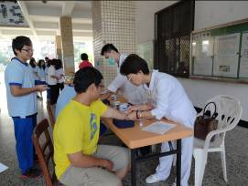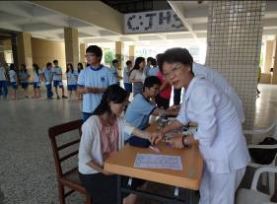
老師們健檢照片
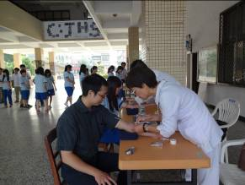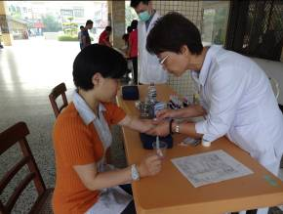
健檢照片
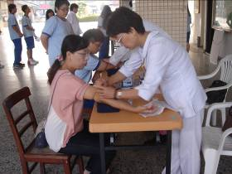
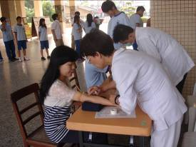
主任、組長健康檢查
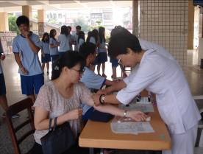
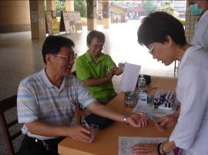
校長健康檢查
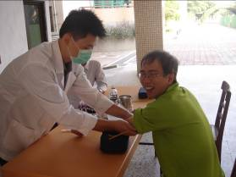
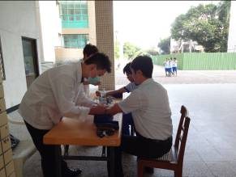
老師們健康檢查
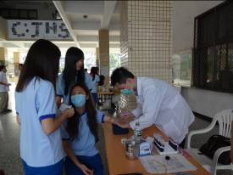
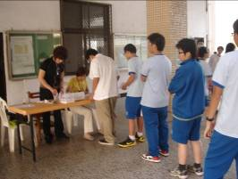
同學們抽血檢查
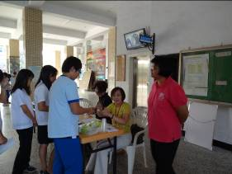
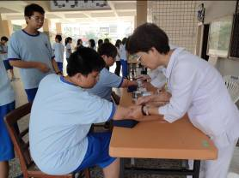
護理師阿姨叮嚀同學們注意事項

